2024-25年度 国際ロータリー会長テーマ
「ロータリーのマジック」
（英語：The Magic of Rotary）

マクマーリー・ロータリークラブ（米国ペンシルバニア州）の会員であるステファニー・アーチック国際ロータリー会長エレクトは、1月8日、米国フロリダ州オーランドで開催中のロータリー国際協議会で講演し、2024-25年度会長テーマを発表されました。

「誤解しないでください。私たちは魔法の杖を振って呪文を唱えるだけでポリオを根絶したり、世界に平和をもたらしたりするわけではありません。それは皆さん次第です。プロジェクトを終えるたび、寄付するたび、新会員を迎えるたびに、皆さんはマジック（魔法）を生み出すのです」とアーチック氏は述べました。

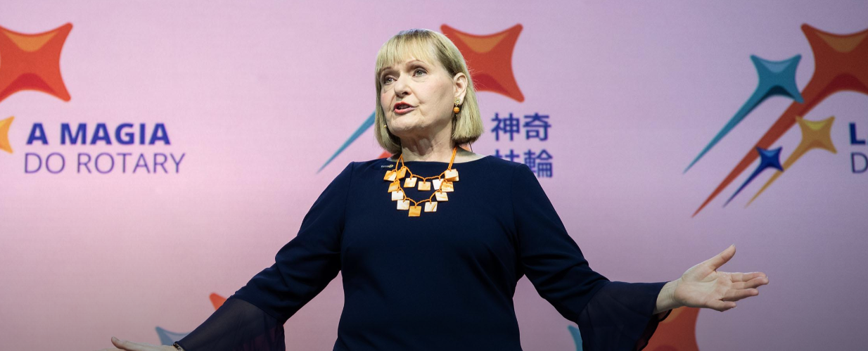

国際協議会1日目の様子講演の詳細と関連資料のダウンロードはこちらから

